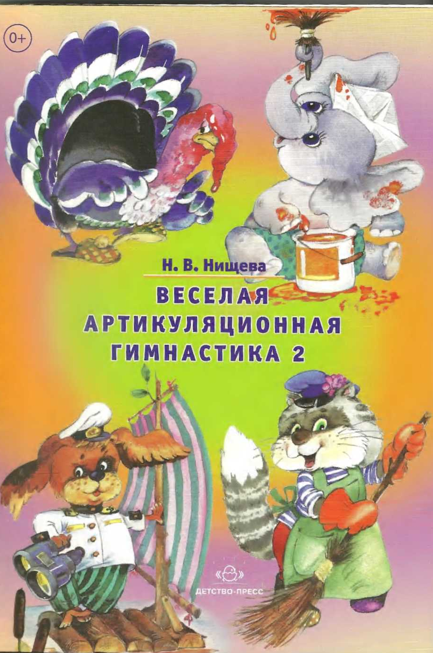

Уважаемые педагоги и родители!
Эта занимательная книжка поможет подготовить ребенка к овла-дению трудными звуками русского языка. Вы можете выполнять со
своим малышом веселые упражнения и когда его развитие соответствует норме, и в том случае, когда он посещает логопедическую
группу.
Поставьте книжку так, чтобы она находилась на уровне глаз ребенка. Пусть малыш рассмотрит картинку. Прочитайте стихотворение к картинке.
Затем покажите ребенку картинку справа. Пусть попробует
выполнить упражнение так, как делает это ребенок, изображенный на картинке. Описание упражнения и схема помогут вам дать крохе необходимые указания. Все упражнения следует выполнять взрослому вместе с ребенком, сидя перед зеркалом.
Следите за тем, чтобы ребенок во время выполнения упражнений — сидел прямо. Его ноги должны стоять на полу, а руки лежать на коленях.
После каждого выполнения предоставьте ребенку возможность для отдыха. Пусть расслабится и сглотнет слюну.
Ни в коем случае не принуждайте малыша к занятиям. Убедитесь в том, что он хорошо себя чувствует, спокоен и готов поиграть с вами.
Не стоит повторять каждое упражнение более 3—5 раз и стремиться к тому, чтобы ребенок сделал сразу все упражнения. Как только малыш устанет и потеряет интерес к занятиям, их следует прекратить.
Желательно заниматься ежедневно по 10—15 минут.

Терпения и успехов вам!
Раз, два, три, четыре, пять,
Начинаем мы играть.
Становитесь по порядку,
Вместе сделаем зарядку
Для губ, для щек, для язычков.
Ну, кто играть уже готов?
Приготовьтесь! Начинаем!

Упражнения выполняем.
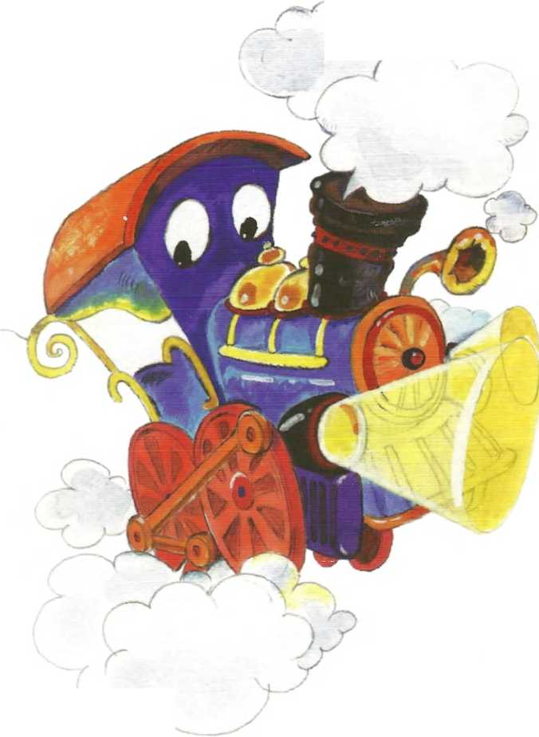

Паровозик, паровоз,
Белый пар из-под колес,
Яркий свет огромных фар,
Слева пар и справа пар.
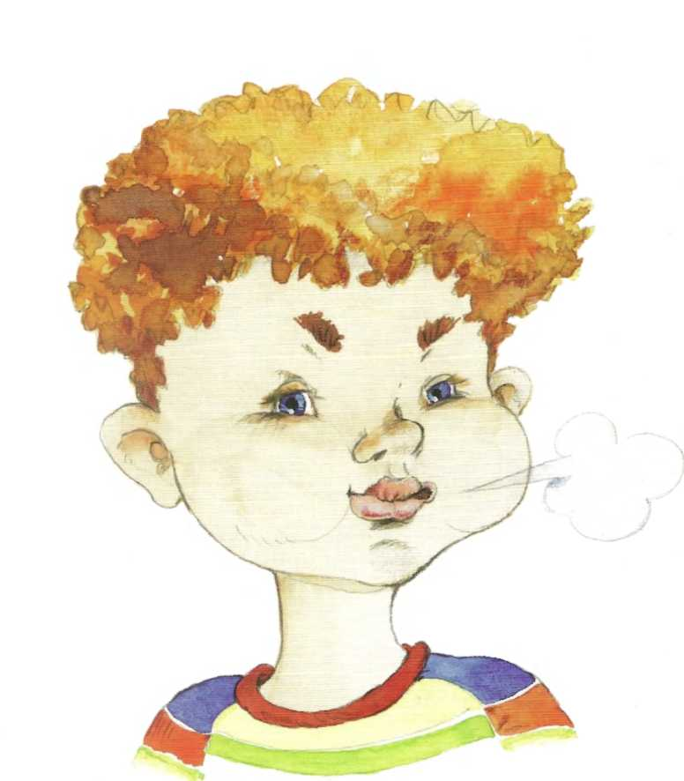

Покажите малышу, как нужно надуть обе щеки, а потом выпускать воздух из уголков рта слева или справа. Пусть сделает это упражнение 2—4 раза.
После каждого выполнения предлагайте малышу отдохнуть и проглотить слюну.
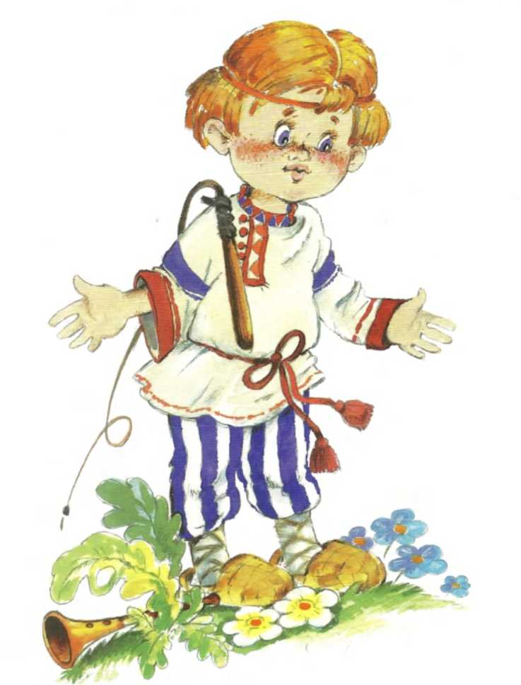

Ой, ду-ду! Ой, ду-ду!
Потерял пастух дуду.
Губы трубочкой сложи
И мальчишке покажи.
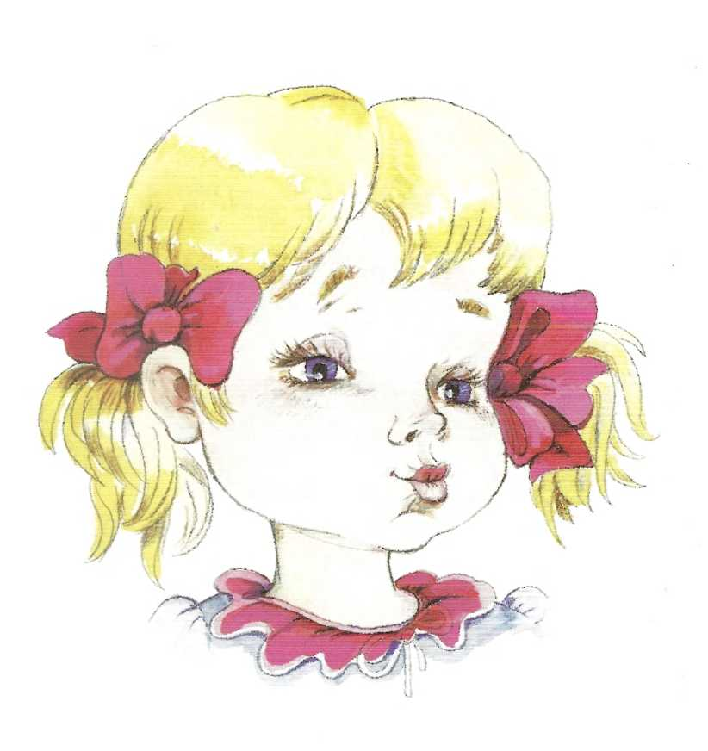

Покажите малышу, как можно сложить губы «трубочкой» и вытянуть их вперед, а потом расслабить губы и привести их в спокойное состояние. Пусть сделает это упражнение 3 — 5 раз.
После каждого выполнения предлагайте малышу отдохнуть и проглотить слюну.
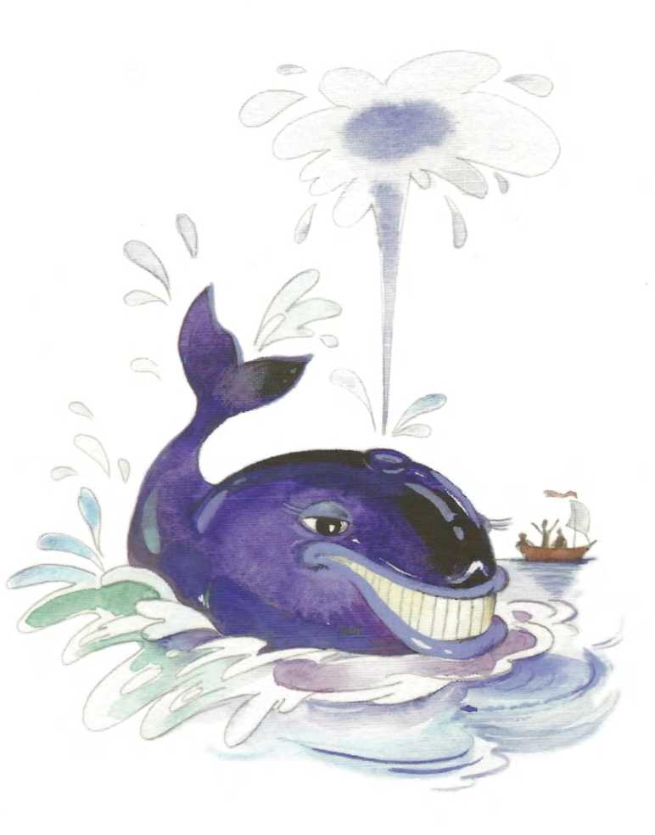

Кит, огромный словно дом,
Улыбаясь, бьет хвостом.
Покажи киту «улыбку»
И запомни: кит — не рыбка!
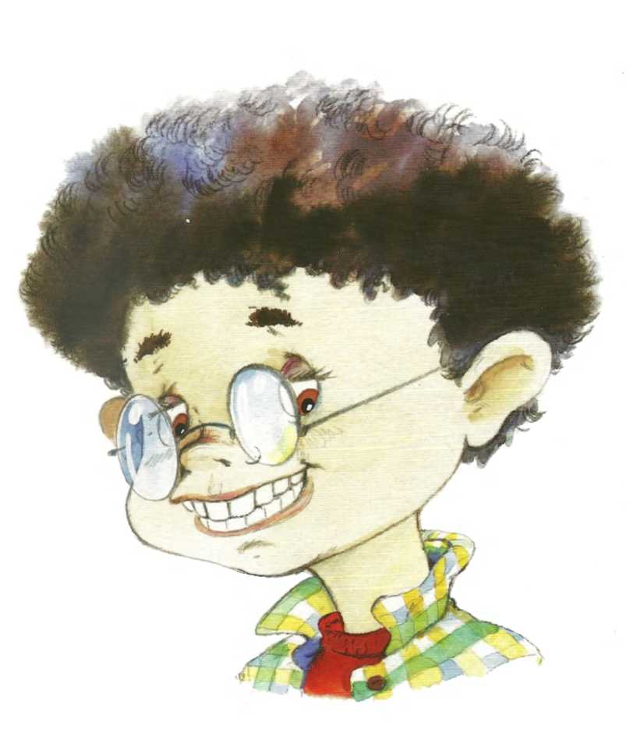

Покажите малышу, как нужно растянуть губы в «улыбку», обнажив сжатые зубы, а потом расслабить губы и привести их в обычное состояние. Пусть сделает это упражнение 3—5 раз.
После каждого выполнения предлагайте малышу отдохнуть и проглотить слюну.
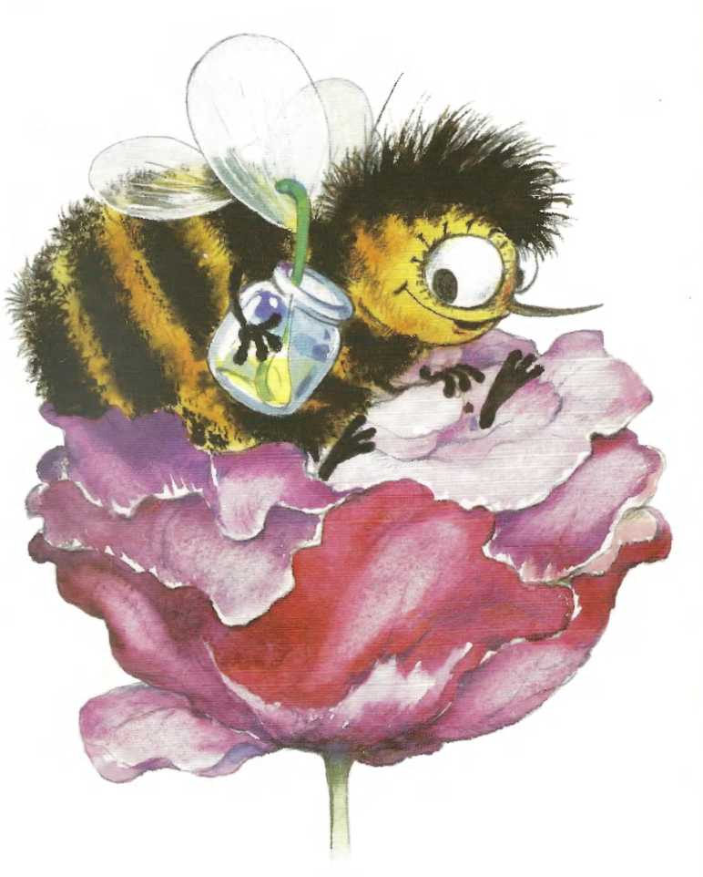

Толстый шмель — мохнатый дядька,
На пион душистый сядь-ка.
Хоботком достань нектар —
Лета солнечного дар.
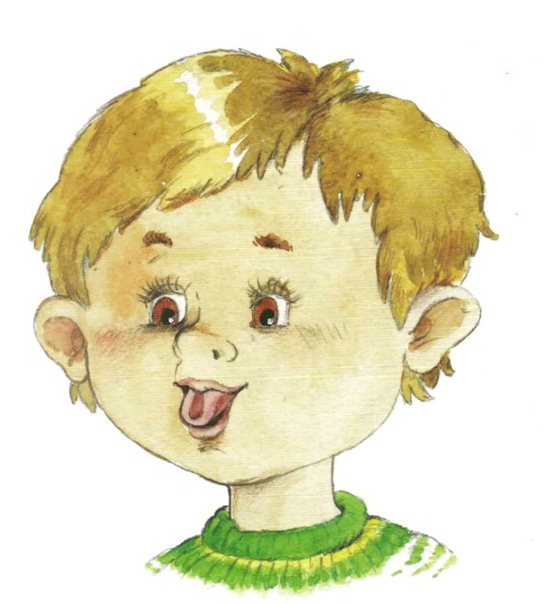

Предложите ребенку положить расслабленный язык на нижнюю губу. А потом свернуть его «трубочкой», похожей на хоботок шмеля. Пусть ребенок выполнит упражнение 3—5 раз.
После каждого выполнения предлагайте малышу отдохнуть и проглотить слюну.
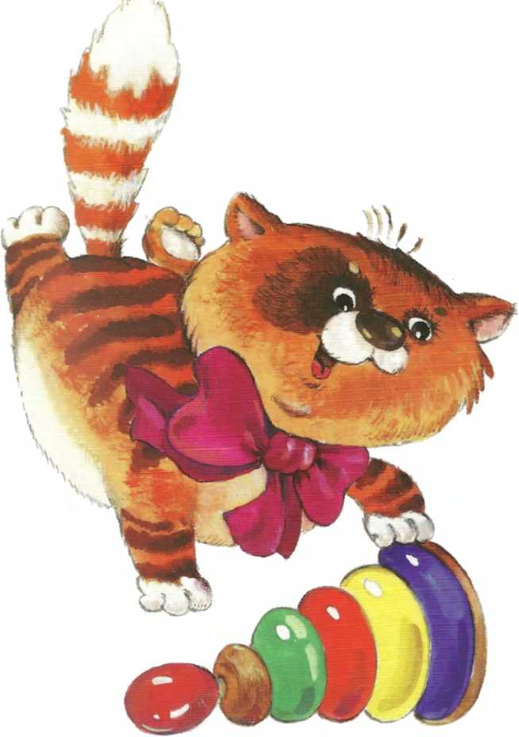

Лапкой котенок катает игрушку,
Лапкой катает, как будто катушку.
Язычок сложи «катушкой»
И катай, как кот игрушку

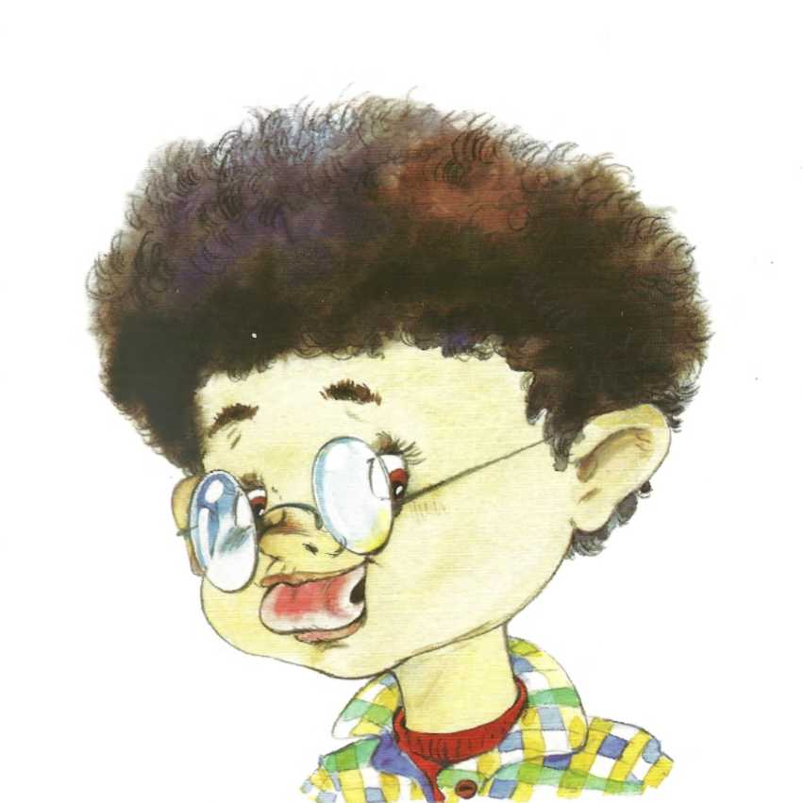
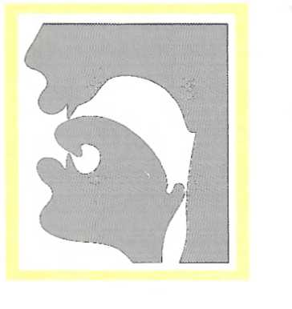

Покажите малышу, как нужно поставить язычок «мостиком» за нижними зубами, как бы приклеив кончик языка к нижним зубам. Рот при этом должен быть широко открыт. Покачайте «мостиком» вперед-назад, не отрывая кончика языка от зубов. Пусть малыш попробует сделать упражнение 3 — 5 раз.
После каждого выполнения предлагайте малышу отдохнуть и проглотить слюну.
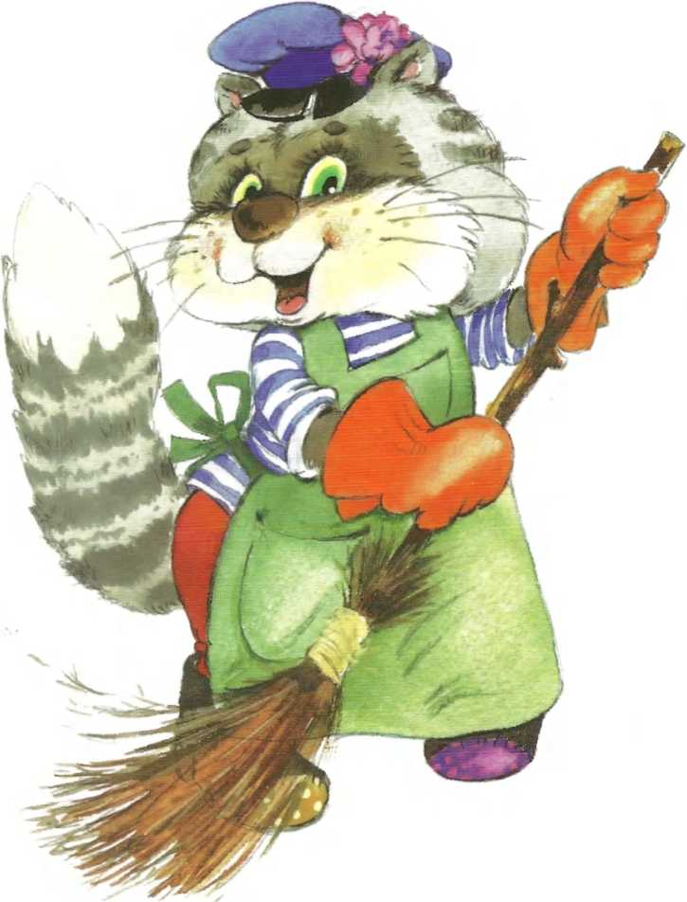

Толстый дворник — серый кот
Подметает у ворот.
Влево, вправо, влево, вправо.
Дворник двор подмел на славу.
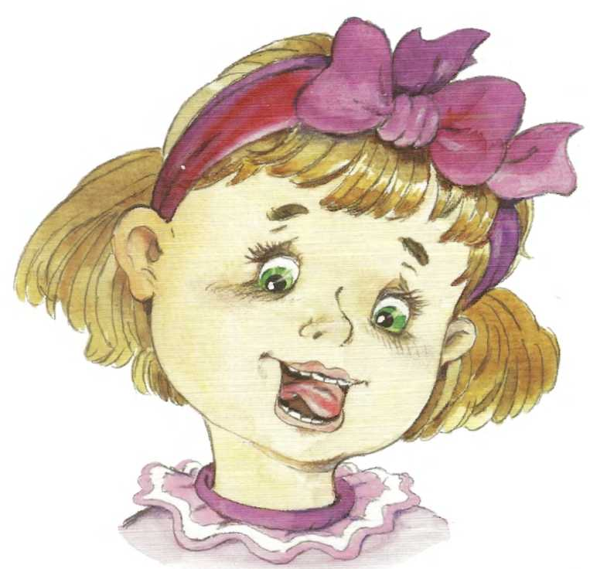

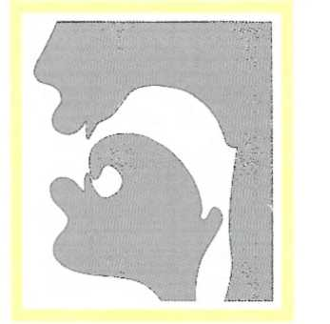
Покажите малышу, как нужно поставить язычок «мостиком» и двигать «мостик» за нижними зубами влево- вправо. Рот при этом должен быть широко открыт.
После каждого выполнения предлагайте малышу отдохнуть и проглотить слюну.
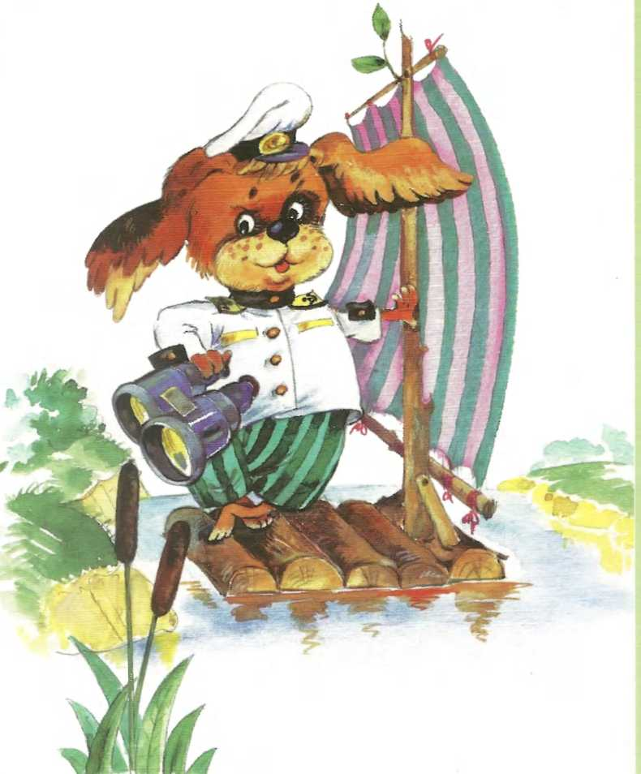

Пруд — Индийский океан,
Пес — отличный капитан.
Ветер парус надувает,
И кораблик отплывает.
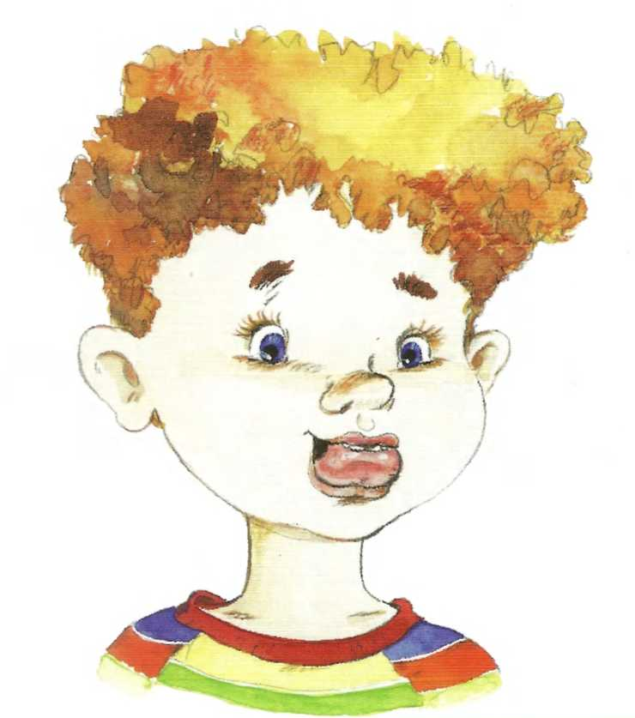

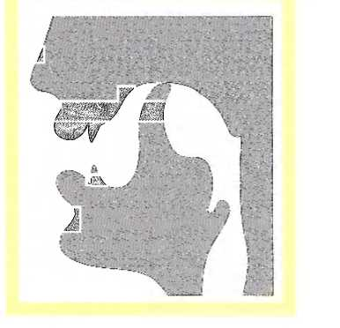
Покажите ребенку, как нужно поставить кончик языка за бугорки за верхними зубами, при этом выгнув среднюю часть спинки языка вперед. Рот в это время широко открыт.
После каждого выполнения предлагайте малышу отдохнуть и проглотить слюну.
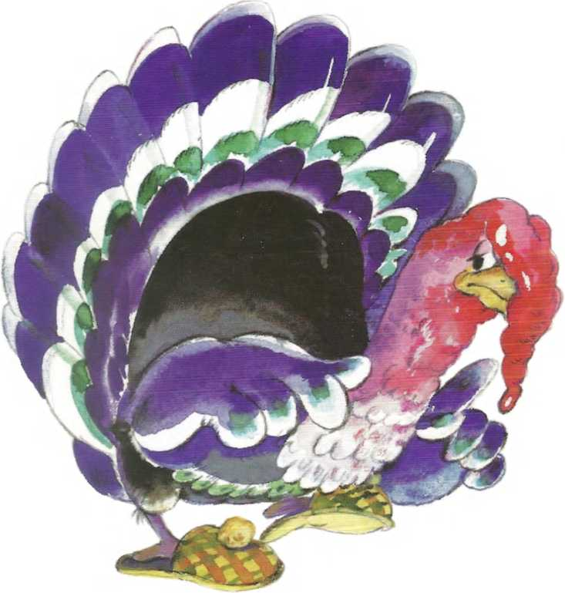

Целый день индюк болтал
И ни капли не устал.
Просто важным очень стал,
Вот об этом и болтал
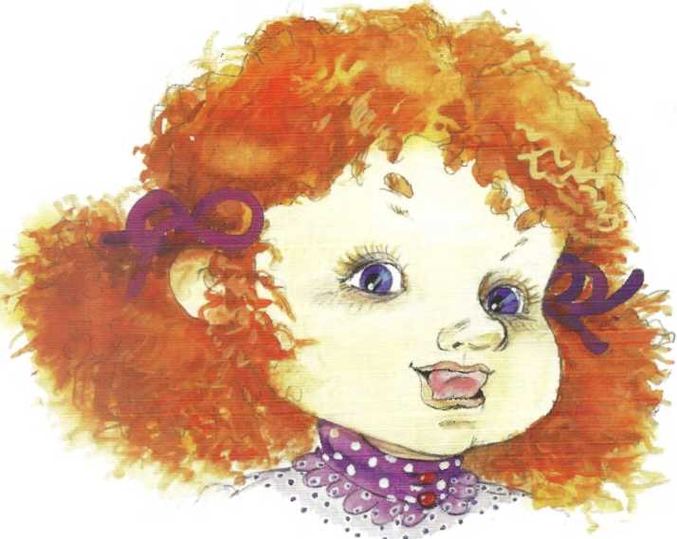

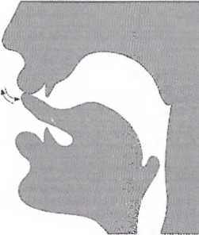
Предложите малышу погладить верхнюю губу широким языком сверху-вниз, подключив голос. Будет слышаться: «бл-бл-бл». Такие звуки произносит индюк. Рот при этом широко открыт.
После каждого выполнения предлагайте малышу отдохнуть и проглотить слюну.
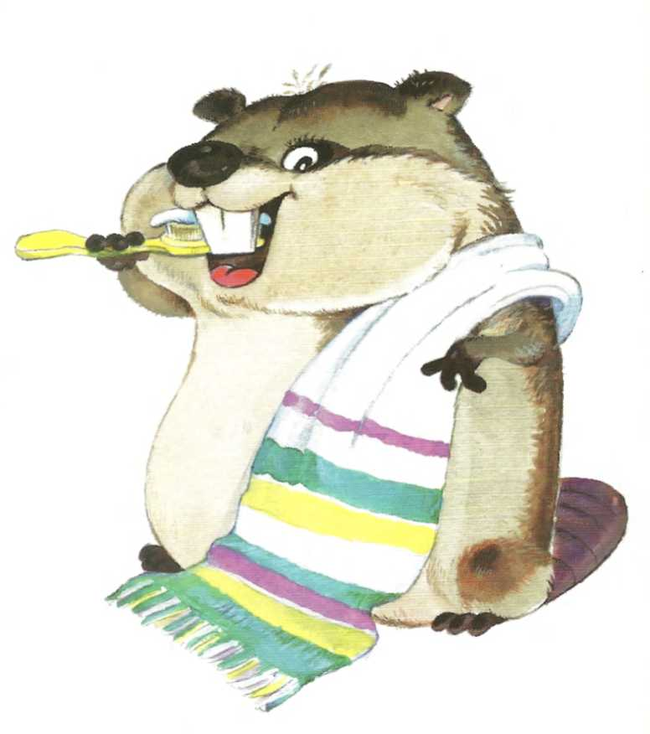

Чудо-щетка у бобра,
Чистит зубы он с утра.
Раз, два, три! Раз, два, три!
Вот как ловко! Посмотри!

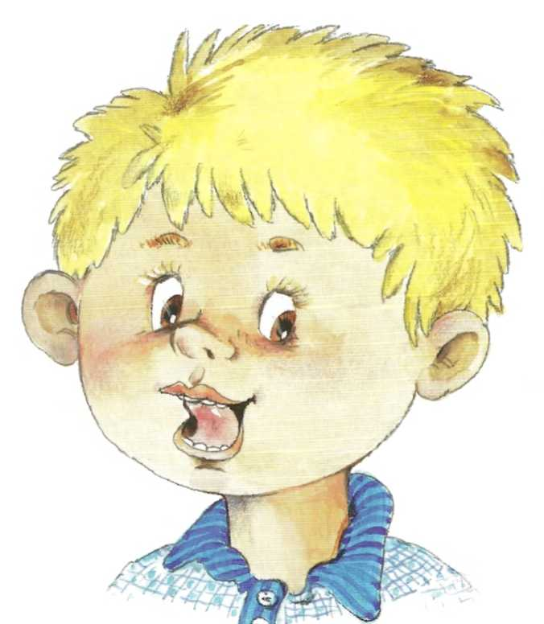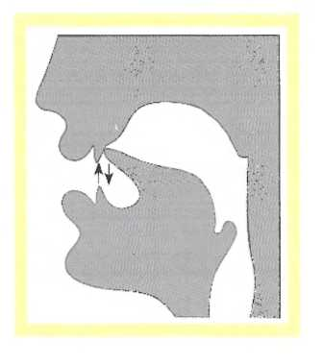
Предложите ребенку поставить кончик языка на верхние зубы изнутри и как бы почистить их, двигая кончик языка вверх-вниз.
После каждого выполнения предлагайте малышу отдохнуть и проглотить слюну.

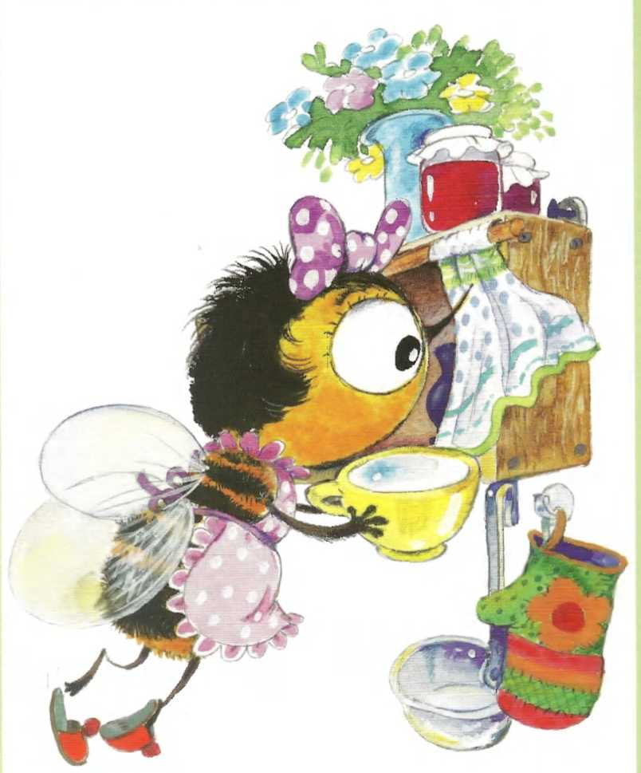

А хозяйственная пчелка
Ставит чашечку на полку,
Чтобы не пылилась чашка.
Вот смышленая букашка!
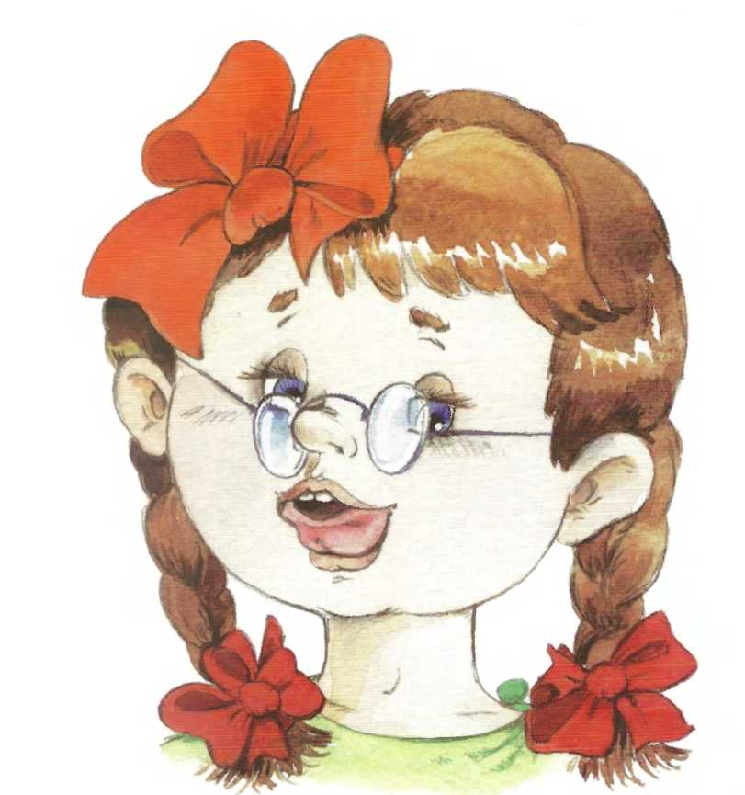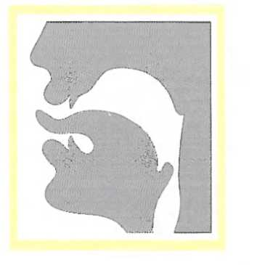
Предложите ребенку положить широкий распластанный язык на нижнюю губу, загнуть его края «чашечкой» и втянуть «чашечку» за верхние зубы.
После каждого выполнения предлагайте малышу отдохнуть и проглотить слюну.
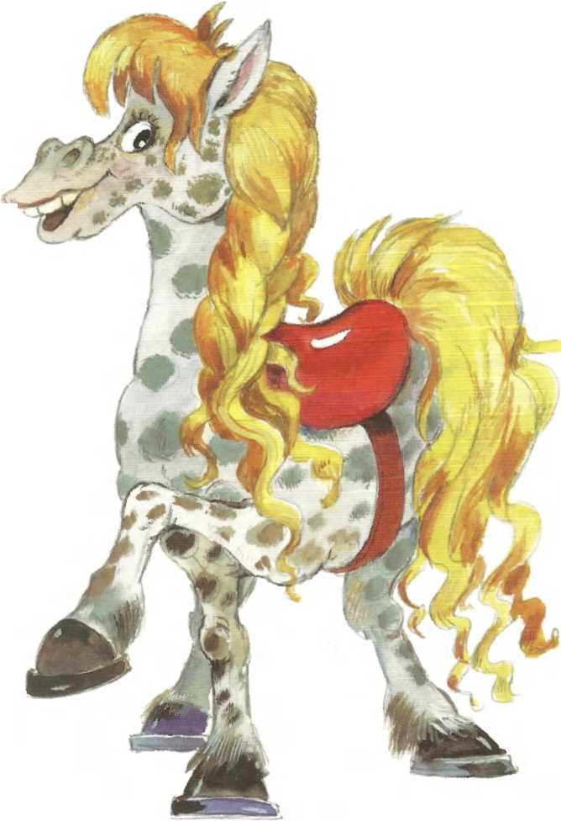

Звонко цокают копытца,
Конь идет к реке напиться.
Хвост пушистый у коня,
Как косичка у меня.
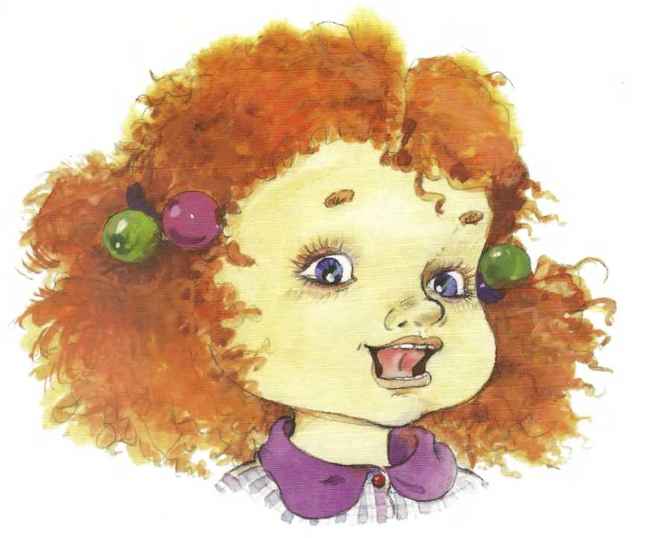

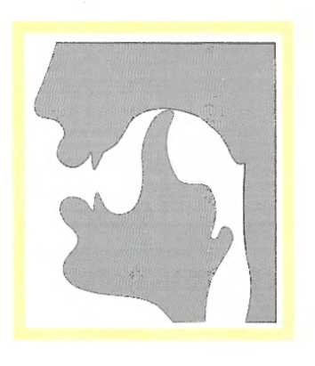
Покажите малышу, как нужно присасывать широкий язычок к нёбу, а потом со щелчком ронять его. Следите за тем, чтобы рот ребенка был широко открыт. Сначала выполняйте упражнение в медленном, а потом в более быстром темпе.
После каждого выполнения (3—5 щелчков) предлагайте малышу отдохнуть и проглотить слюну.
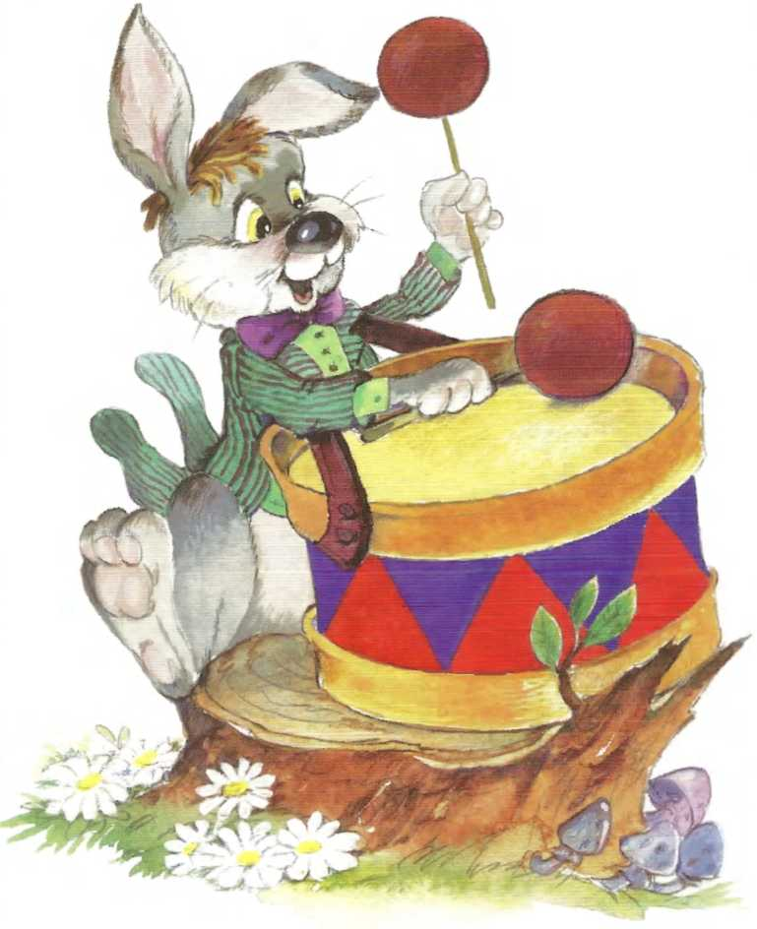

На ромашковой лужайке
Барабанит громко зайка.
Барабанит целый день,
Взгромоздясь на старый пень.
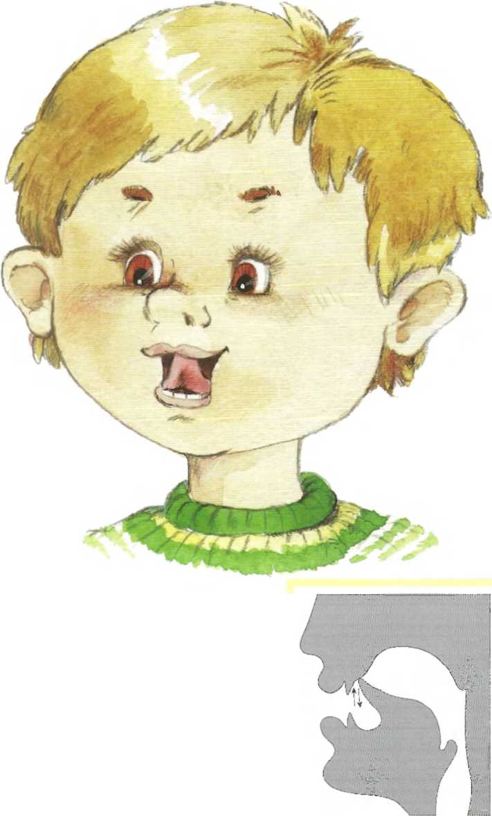
Покажите малышу, как можно барабанить кончиком языка по бугоркам за верхними зубами. Сначала выполняйте упражнение медленно, а потом быстро.
После каждого выполнения предлагайте малышу отдохнуть и проглотить слюну.

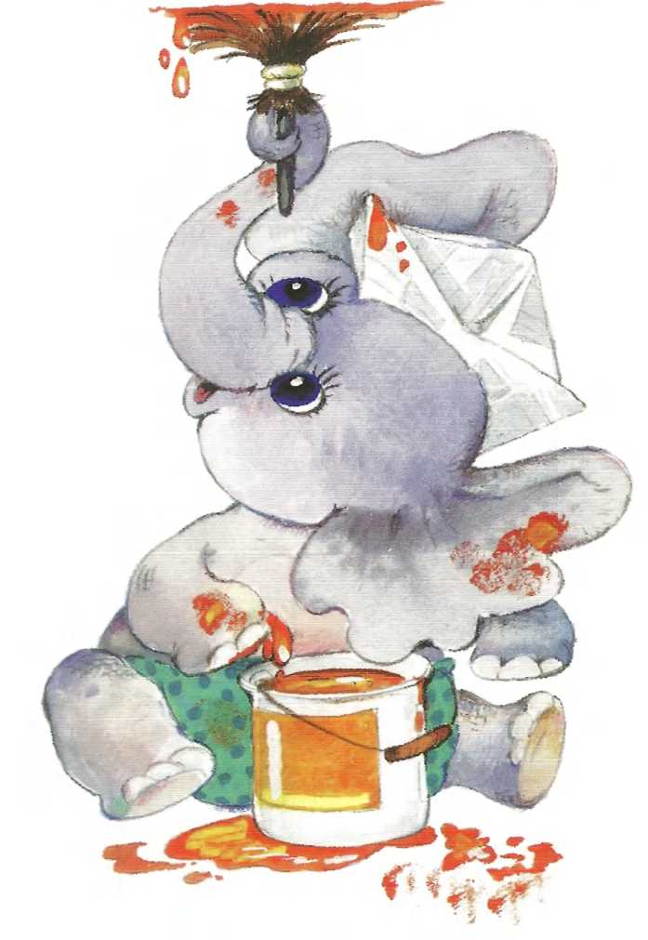
Начал слон ремонт с утра,
Красит лучше маляра.
Поднял хобот высоко,
Водит кисточкой легко.
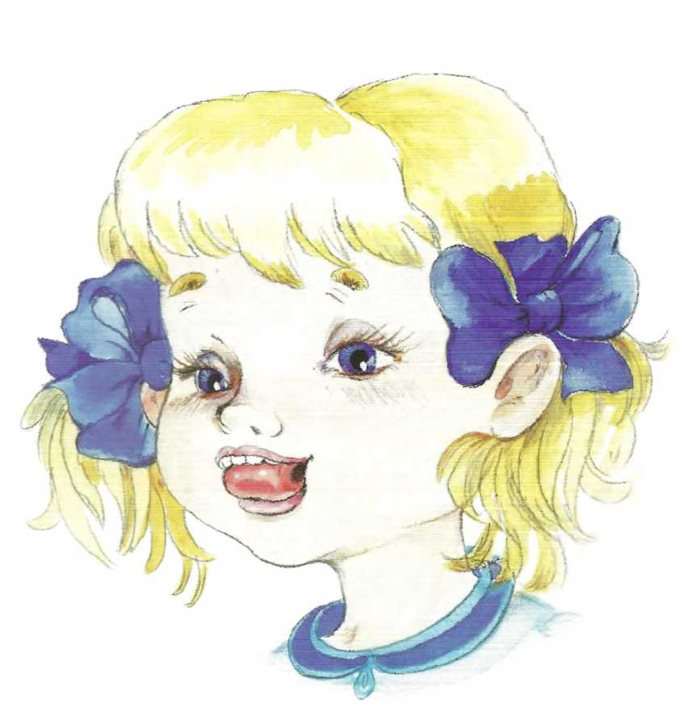
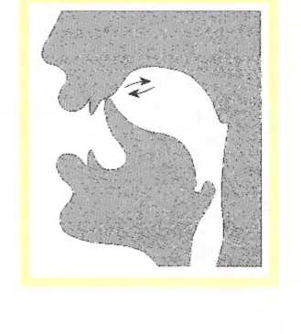
Покажите малышу, как следует водить кончиком языка по нёбу вперед-назад. Сначала выполняйте упражнение медленно, а потом быстро.
После каждого выполнения предлагайте малышу отдохнуть и проглотить слюну.

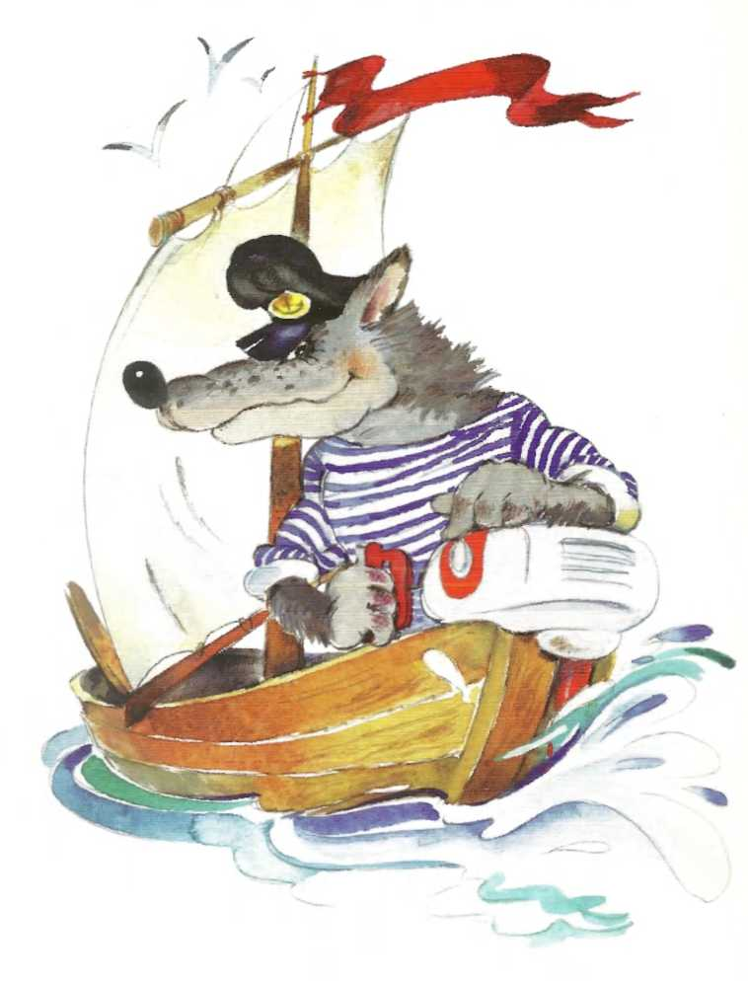

Волк морской мотор заводит,
В море синее уходит.
Заведи язык-«мотор»,
Чтоб поднялся в море шторм.
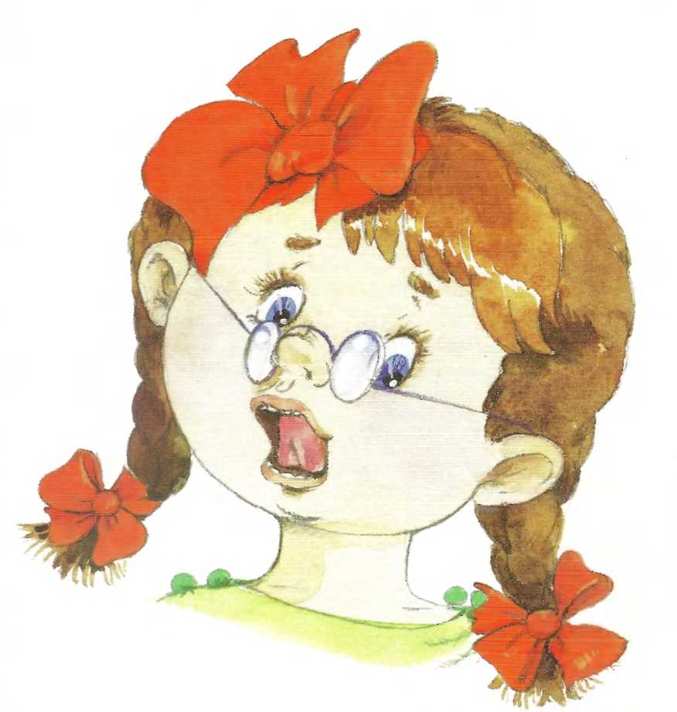

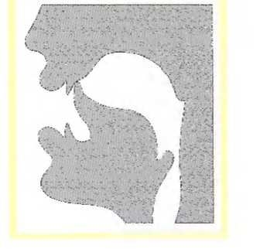
Покажите малышу, как дрожит кончик вашего языка у бугорков за верхними зубами. Рот при этом широко открыт.
После каждого выполнения предлагайте малышу отдохнуть и проглотить слюну.
\

